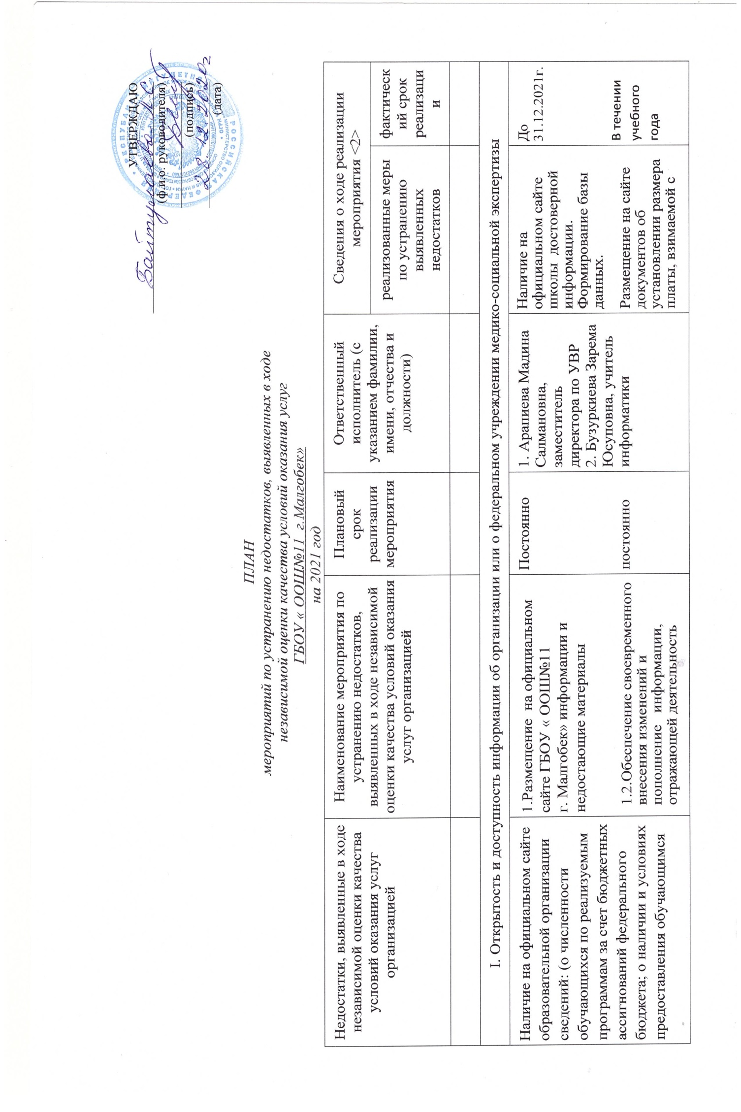

|  |  |  |  |  |  |
| --- | --- | --- | --- | --- | --- |
| стипендий, мер социальной под дежки; о трудоустройстве выпускников; документ о порядке оказания платных образовательных услуг; документ об установлении размера платы, взимаемой с родителей за присмотр и уход детьми, осваивающими образовательные программы дошкольного образования. | учреждения |  |  | родителей; о порядке оказания платных образовательных услуг  Размещение информации о трудоустройстве выпускников | До 20.05.2021г. |
| Наличие на официальном сайте образовательной организации информации о дистанционных способах обратной связи и взаимодействия с получателями услуг и их функционирование (абонентского номера телефона; адреса электронной почты; электронных сервисов (для подачи электронного обращения (жалобы, предложения), получения консультации по оказываемым услугам и иных.); раздела официального сайта «Часто задаваемые вопросы». | Регламент работы с предложениями, обращениями. Актуализация информации на официальном сайте организации. Проведение опросов, онлайн голосований. Создание и ведение раздела «Часто задаваемые вопросы» | Февраль-март  2021г | Бузуркиева Зарема Юсуповна, учитель информатики | Улучшение доступности взаимодействия с получателями образовательных услуг по телефону, по электронной почте, с помощью электронных сервисов, в том числе наличие возможности внесения предложений, направленных на улучшение работы организации | В течении года  2021г |
| II. Комфортность условий предоставления услуг | | | | | |
| Наличие и доступность питьевой воды | 1.Создание условий доступности питьевой воды. | Январь- февраль 2021г. | Байтулаева Любовь Султановна, директор | Установка кулера | До конца февраля 2021г. |
| III. Доступность услуг для инвалидов | | | | | |
| Оборудование помещений образовательной организации и прилегающей к ней территории с учетом доступности для инвалидов (наличие оборудованных входных групп пандусами (подъемными платформами); наличие выделенных стоянок для автотранспортных средств инвалидов; наличие сменных кресел-колясок; наличие специально оборудованных санитарно-гигиенических помещений в организации, создание условий для инвалидов получать услуги наравне с другими). | 1.Обеспечение доступа в здание ОО для детей-инвалидов (свободный доступ к местам занятий, наличие пандуса, поручня, расширение дверных проемов и т.д.)  2.Обеспечение условий доступности организации для инвалидов, позволяющих инвалидам получать услуги наравне с другими | В течении года | Директор Байтулаева Любовь Султановна | Выделение стоянки для автотранспортных средств инвалидов | По мере поступления денежных средств  (2021-2022г.) |
|  |  |  |  |  |  |
| IV. Доброжелательность, вежливость работников организации или федерального учреждения медико-социальной экспертизы | | | | | |
| Замечаний нет | - | - | - | - | - |
|  |  |  |  |  |  |
| V. Удовлетворенность условиями оказания услуг | | | | | |
| Замечаний нет | - | - | - | - | - |
|  |  |  |  |  |  |